Duje Kokić, 2.5

Mentor Goran Boneta, GAM Rijeka 2022.

Projekt iz informatike

Igra vješala

Uvod:

Sama ideja za nastanak ove igre dogodila se na satu informatike, već je bilo prošlo nekoliko sati od zadanoga zadatka pa sam trebao odabrati nešto. Odluka je pala na igru vješala, i to vjerojatno jer sam taj tjedan sa prijateljicom iz klupe igrao vješala za vrijeme sata. Ideja je bila napraviti igru s kojom provjeravamo igračevo znanje metal bendova iz Hrvatske i svijeta.

Opis rada:

Pri početku koda nalaze se importovi te se definiraju prve dvije funkcije, funkcija za crtanje botuna i funkcija za prikazivanje pogođene riječi.

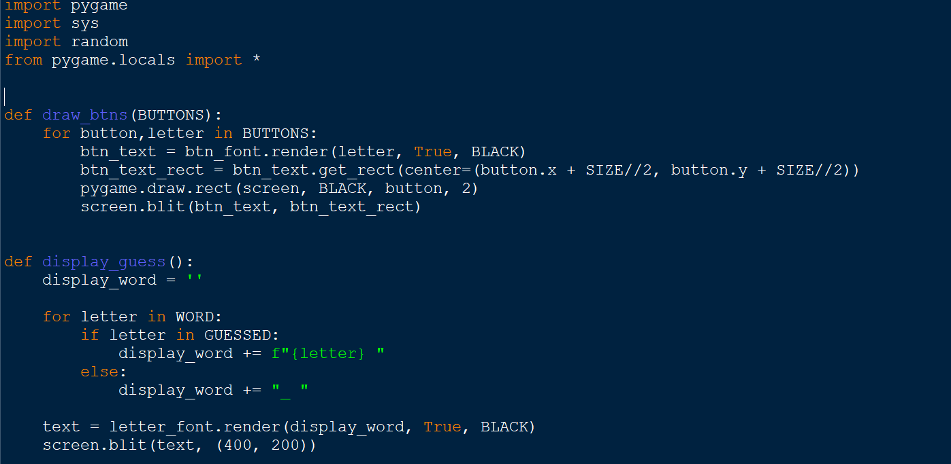

Nakon toga incijaliziramo pygame,definiramo granice ekrana i zapisujemo boje koje ćemo koristiti. Potom imamo sekciju koja je zadužena za izmjenu slika u slučaju pogrešnog pogađanja riječi i nakon toga sekciju u kojoj definiramo botune.

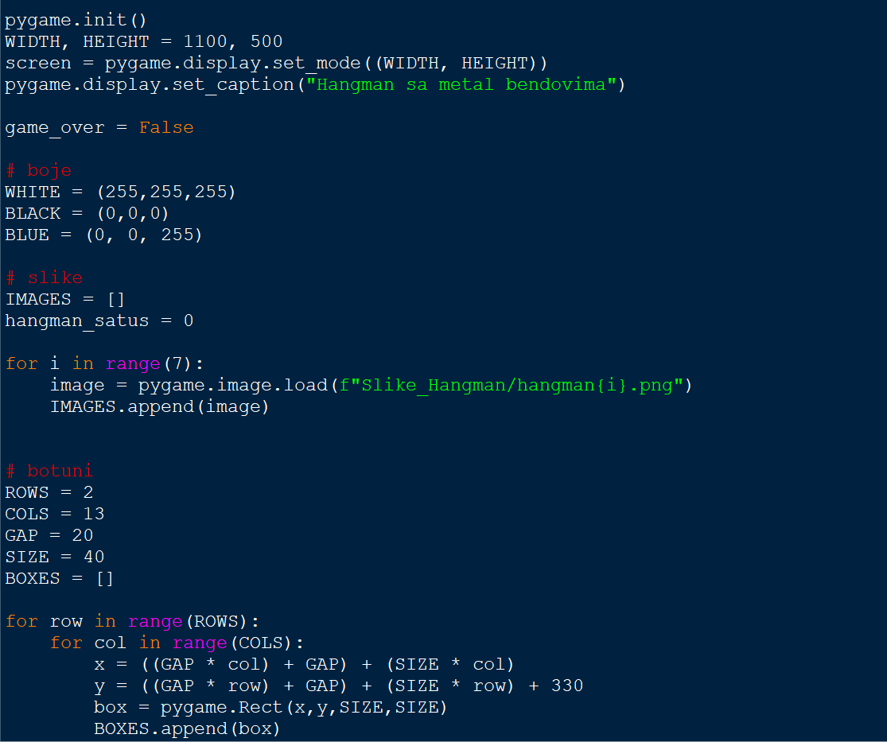

Zatim slijede font, bendovi koje pogađamo i naslov igre. Na kraju imamo while petlju koja je zadužena za vrćenje cijele igre, izmjene slika, dodavanja slova te prikazivanja pobjedničkog i gubitničkog ekrana.

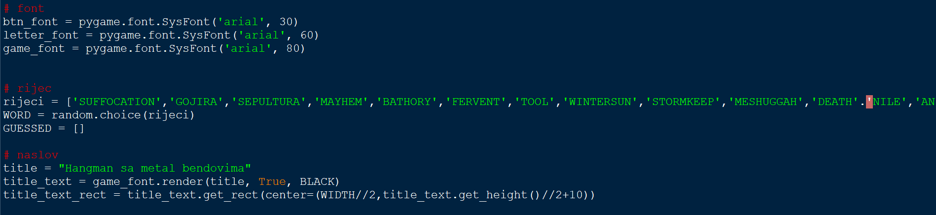

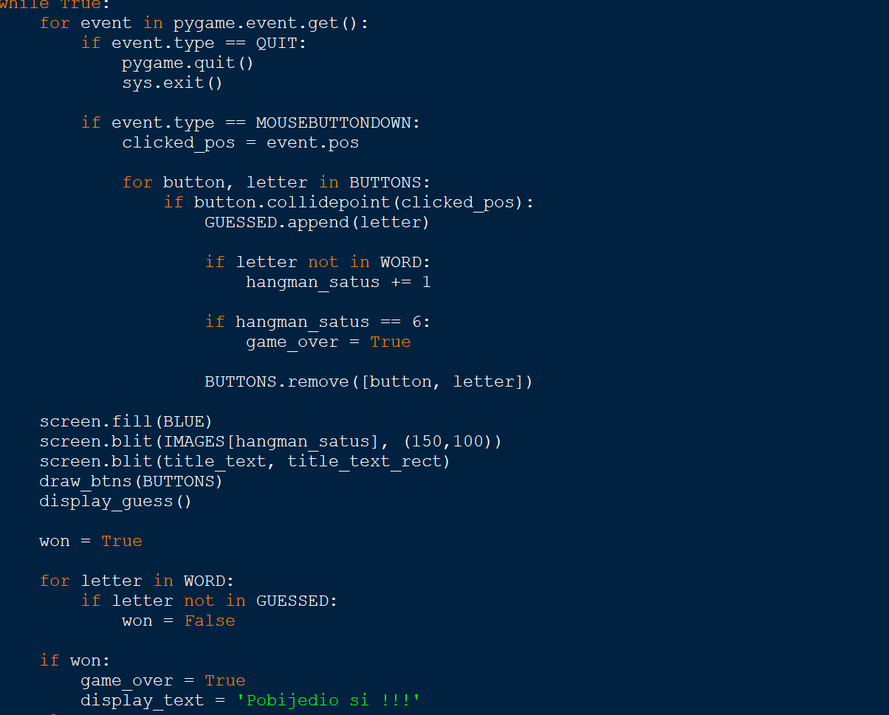

Tehničke informacije:

Do rješenja sam došao kombinacijom prijašnjih znanja i korištenjem interneta. Koristio se Python IDLE kompajler a od potrebnih packagea treba imati skinut Pygame. Uz to igrač mora imati skinute sve slike potrebne za igricu te ih imati adekvatno namještene u folderu. Što se sistema na kojem se vrti tiče, mislim da se ovo može igrati na bilo kojem računalu.